- 安装Composer 教程：
https://www.runoob.com/w3cnote/composer-install-and-usage.html

- 安装依赖
composer install

- phpStudy vhosts.conf 修改入口
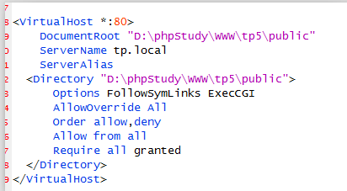

4、composer 安装包查看地址：
https://packagist.org/packages/phpoffice/phpspreadsheet#1.8.0
安装指定版本命令： composer require (你需要的包):版本号

- 添加Redis配置
安装Redis服务器：https://www.cnblogs.com/jaign/articles/7920588.html
Php配置扩展：
https://segmentfault.com/a/1190000017072087?utm_source=tag-newest

